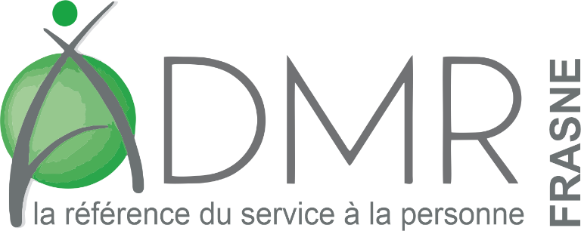

OFFRE D’EMPLOI
AIDE à DOMICILE
Si vous souhaitez un métier utile, varié, fait de contacts et de relations humaines riches, l’association ADMR de FRASNE cherche à pourvoir rapidement des postes d’Aide à Domicile pour le secteur de la Communauté de Communes FRASNE-DRUGEON ; ces postes sont soit en CDD, soit en CDI et à temps partiel : de quelques heures par semaines à 120 mensuelles.
L’Aide à Domicile est un/une professionnel/le qui contribue au maintien à domicile de particuliers pouvant être des personnes âgées, accidentées, malades ou en situation de handicap.
Les principales fonctions de l’Aide à Domicile sont :
- Assister la personne à son domicile : hygiène, toilette, santé, transferts…,
- Gestion des repas : aide à la préparation, prise des repas, hygiène et équilibre alimentaire…,
- Entretenir le cadre de vie : entretien des pièces de vie, du matériel, du linge…,
- Aider la personne dans ses démarches et déplacements : rendez-vous, courses, promenades…,
- Accompagner socialement et culturellement : écoute, échanges, loisirs, stimulation…
Les compétences recherchées sont :
- Autonomie,
- Sens des responsabilités,
- Vigilance,
- Discrétion,
- Sens de la relation, de l’écoute et de l’empathie,
- Patience.

Au-delà de ces compétences demandées, aucun diplôme n’est exigé, des formations par le réseau fédéral étant régulièrement organisés.

Candidatures et CV à transmettre soit par mail ( admrfrasne@fede25.admr.org), soit par voie postale (association ADMR FRASNE, 3 rue de la Gare, 25560 FRASNE).
Renseignements auprès du secrétariat au 03 81 89 87 68 ou de la Présidente au 06 82 16 40 61

